

Unidad Didáctica

Diseño de puestos y medición del trabajo, Unidad I


Índice de Contenido

Contenido

Introducción 3
Desarrollo de Contenidos 4
Diseño del Trabajo y Medición 4
Definición e importancia 6
Ergonomía 8
Economía de Movimientos 11
Cultura del Trabajo en las Organizaciones 14
Estudios de Métodos 17
Estándares de Trabajo basados en 25
Experiencia Histórica 25
Estudio de Tiempos Predeterminado 25
Estudio de Tiempos Directos 26
Muestreo del Trabajo 28
Seguridad e Higiene en el Trabajo 30
Bibliografía y Webgrafía 31
Glosario 31



Introducción


Diseñar un puesto es un proceso que tiene la finalidad de determinar la naturaleza de un puesto de trabajo, señalando sus actividades, funciones y objetivos. Permite a la empresa tener claridad en sus actividades. A su vez, hace posible la medición de trabajo, dando un valor al cargo.

Ambas herramientas tienen el objetivo de la mejora continua ligada al éxito de toda organización. A continuación, se menciona un poco de ambas herramientas de acuerdo con su enfoque y función.

Para el diseño de puesto es necesario especificar las actividades que realizará el individuo o quien ocupe el cargo. En él se incluye la respuesta a seis preguntas: ¿Quién? ¿Qué? ¿Dónde? ¿Cuándo? ¿Por Qué? ¿Cómo?

La respuesta determinará características físicas y mentales de la fuerza de trabajo, así como especificación de las tareas a realizar, la ubicación, el horario de trabajo, el objetivo del puesto y cómo se medirá el desempeño del mismo.



Desarrollo de Contenidos

Diseño del Trabajo y Medición.
Diseñar un puesto de trabajo requiere de métodos como: la observación, realización de entrevistas, conocimiento de las necesidades del puesto, determinación de metas y objetivos, posterior a ello se realiza un perfil de puestos. Sin embargo, existen tendencias que afectan estas decisiones, tales como la calidad del trabajador y su nivel de exigencia, una capacitación cruzada ocasionada por un trabajo que requiera de múltiples habilidades, o que el empleado intervenga en el diseño basándose en su enfoque. Por ello se recomienda la objetividad, y si es posible tener claro el puesto antes de que un trabajador se desempeñe en el mismo.

En este proceso se recopila toda la información referente a conocimiento, nivel de estudios, experiencia, funciones a desempeñar, así como también aptitudes y características de personalidad. Toda esta información funciona para definir lo que la empresa espera del empleado que cubra el puesto. Teniendo como base esto, se pueden desarrollar planes de capacitación adecuados.

Pero no es posible darle un valor a un puesto de trabajo sino existe un método de medición. El objetivo es establecer tiempos y estándares que permitan programar el trabajo, ofrecer una base objetiva para motivar la fuerza de trabajo y el desempeño, así como cotizar, evaluar y detectar áreas de oportunidad.

La medición se puede realizar a través de dos tipos de técnicas: la observación directa, la cual implica el estudio de tiempos y muestreos de trabajo, y la observación indirecta en donde se analiza la información a través una base de datos. Con una medición adecuada y constante se mejora la supervisión y se nivelan los cargos de trabajo, es un apoyo para la elaboración de presupuestos y es la base para el establecimiento de sistemas de incentivos y su control.

También existen métodos de valoración, los cuales permiten definir el valor que tiene determinado puesto en una empresa, qqpor ende, permite definir la remuneración económica correspondiente. A través de este método se aplican criterios de comparación para conseguir una valoración interna, y se logra a través de un análisis de roles y competencias.

Existen dos formas de comparación, el método cualitativo y cuantitativo. En el método cuantitativo se consideran cuatro factores, los cuales son: requisitos físicos e intelectuales para ocupar el puesto, la responsabilidad requerida (de acuerdo el manejo de información confidencial de la empresa) y las condiciones de trabajo. Se asigna una puntuación para cada uno y se hace la suma total.

Como ejemplo podemos mencionar que el puesto de un “Auxiliar contable”, requiere esfuerzo intelectual mayor, y un esfuerzo físico menor, además maneja información confidencial de la empresa cayendo en él una responsabilidad considerable, sus condiciones de trabajo son adecuadas, pues posee un escritorio y equipo de trabajo relativamente cómodos. A diferencia de una persona de “limpieza”, en donde la puntuación de esfuerzo físico es mayor, el intelectual y responsabilidad menor, y las condiciones de trabajo se consideran arriesgadas, por lo tanto, tendría una puntuación mayor.

El método cualitativo se realiza a través de métodos de jerarquización, en donde se comparan los diferentes puestos trabajos sin descomponerlos en factores, ordenándose desde el más complejo hasta el menos.

Como pudimos ver, existen diferentes maneras de medir el trabajo realizado en una organización, lo importante es darle un valor, pero no sin antes definir claramente qué es lo que se espera del puesto, y qué requisitos solicitan de la persona que lo ocupará. Teniendo claro el objetivo y función de las herramientas, se logrará contar con la persona correcta en el puesto correcto, permitiéndole desarrollarse óptimamente, y trayendo beneficios tanto personales como para la organización.

Definición e importancia.
La redacción del análisis de puestos debe tratar de dejar la descripción en un sentido lógico, que todo mundo entienda lo que es cada puesto, buscar lo esencial, utilizar términos cuantitativos y evitar vaguedades, cuantificar el tiempo de cada actividad y empezar cada frase con un verbo activo y funcional.

Los beneficios que se obtienen del análisis de puestos son los siguientes:

Para la empresa
- Lagunas o problemas que puede tener la organización.
- Establece y reparte mejor las cargas de trabajo de cada uno de los puestos.
- Fija responsabilidades en la ejecución del trabajo. Se delimitan las obligaciones y responsabilidades de cada uno de los puestos.

Para los supervisores
- Permite explicar mejor al trabajador sus actividades a realizar en el puesto.
- Evita interferencia en el mando.
- La organización le dice al supervisor sus actividades a realizar y no se puede salir de ellas.

Para el trabajador
- Señala responsabilidades al trabajador, le dice hasta dónde puede llegar.
- Impide que invada las actividades de otro trabajador.
- Señala las fallas o aciertos del trabajador.

Para el departamento de personal
- Facilita la conducción de entrevistas.
- Permite calificar los méritos del trabajador, nos permite comparar lo que el trabajador debe de realizar y lo que éste realiza.
- Permite colocar al trabajador en el puesto adecuado.

Los mayores beneficios son para el supervisor, ya que le permite manejar mejor a su personal y establecerlo en el puesto más adecuado.

Para organizar el personal de una empresa, es esencial establecer una apropiada jerarquía dentro de la misma. Cada trabajador debe estar colocado exactamente en el nivel que le corresponde respecto de los demás.

La jerarquización de los puestos requiere la determinación precisa de la importancia de cada trabajo en relación con los demás. La importancia relativa o valor de un puesto depende de muchos elementos difíciles de apreciar por su complejidad y sutileza, la mayoría de los cuales están en relación con la influencia que el trabajo tiene sobre la producción.

La importancia del trabajo debe reflejarse en el salario que por él se paga, de modo que las remuneraciones guarden un orden, y dentro de él, una distancia relativa proporcional a la categoría o valor de los puestos correspondientes.

Ergonomía.
La ergonomía es el conjunto de conocimientos científicos destinados a mejorar el trabajo, y sus sistemas, productos y ambientes para que se adapten a las capacidades y limitaciones físicas y mentales de la persona, según la Asociación Internacional de Ergonomía. Además, el objetivo de esta disciplina es adaptar el trabajo a las principales necesidades del empleado y facilitar el análisis de las condiciones laborales, así como las posibles lesiones que las posturas, los movimientos y las fuerzas pueden ocasionar, como apunta la Asociación Española de Ergonomía (AEE).

Dicha organización sostiene que esta disciplina se basa en identificar, analizar y reducir riesgos laborales, o adaptar el puesto de trabajo a la persona que lo utiliza, pero también contribuir a la evolución en las situaciones de trabajo, introducir nuevas tecnologías en este campo y aumentar la motivación en el trabajo. Además, hace una distinción entre las distintas áreas de esta disciplina que existen: la ergonomía de sistemas, dedicada al trabajo; la ergonomía de corrección, dedicada a acabar con los malos hábitos; la geométrica, la temporal, la ambiental y la dedicada a las nuevas plataformas de software y hardware.

Cuando se trata de un trabajo dentro de la oficina, José Santos, secretario general del Colegio Profesional de Fisioterapeutas, admite que: “Hay que adaptar el material de la silla y la mesa al trabajador y no el trabajador a la zona de trabajo”. No obstante, son aquellas personas que están obligadas a manejar pesos son los más propensos a necesitar estudios de ergonomía, ya que sufren más lesiones. Dentro de este sector, un 4,8 por ciento padecen patologías sobrellevadas de una falta de ergonomía en el ámbito laboral, según el Instituto Nacional de Estadística (INE).

Posibles lesiones derivadas de una falta de ergonomía
Según la Agencia Europea para la Seguridad y la Salud en el trabajo, entre un 60 y un 90 por ciento de la población sufrirá dolor de espalda en algún momento de su vida a consecuencia de su puesto de trabajo. Además, entre un 15 y un 42 por ciento de los afectados lo padecerá de forma habitual, según este organismo.

En este punto, Santos indica que otras dolencias frecuentes están relacionadas con una mala postura en el trabajo, como son las contracturas o desviaciones en la columna, junto al estrés y la falta de ejercicio. Las articulaciones de la cadera, columna y rodillas sufren en constante tensión, sobre todo en aquellas personas que pasan su jornada laboral de pie, pueden derivar en problemas reumáticos”, añade.

Recomendaciones para evitar lesiones en el trabajo
Ante estas lesiones, que tienen un gran impacto en la calidad de vida de los trabajadores, existen algunos consejos que pueden prevenir o paliar los problemas descritos, según el secretario general del Colegio de Profesionales de Fisioterapeutas:

Ajustar la mesa de trabajo
La altura de trabajo es sumamente importante, ya que garantiza que el empleado realice su labor en una posición corporal bien balanceada. Esta adaptación debe estar organizada de una forma eficaz, con suficiente espacio para moverse alrededor y cambiar de posición cada cierto tiempo, comenta Santos.

Evitar estar una misma posición durante mucho tiempo
Estar en la misma posición en largos periodos de tiempo puede degenerar en diversos trastornos musculoesqueléticos. Santos sugiere para aquellas personas que están de pie durante su jornada laboral tener una banqueta para poder un pie encima, y así relajar la zona lumbar.

Vestir de una forma cómoda
Es preciso vestir con ropa holgada, que no apriete y permitan estar cómodos con el fin de prevenir malas posturas. De vital importancia resulta calzar zapatos cómodos, para disminuir el riesgo de posibles lesiones reumáticas derivadas de una tensión excesiva en los tendones de las piernas.

Realizar un buen descanso nocturno
Dormir ocho horas diarias favorece la recuperación de una forma óptima, pero también influye en la aparición de lesiones y para reforzar el sistema inmunológico, por lo que el empleado será menos propenso a enfermar.

Levantar peso con moderación
Los gobiernos suelen determinar el peso máximo que un trabajador puede cargar, no obstante, Santos indica que es recomendable transportar peso con la espalda recta y flexionando las rodillas para levantarlo del suelo.

La ergonomía beneficia a todos
Invertir en ergonomía en el trabajo beneficia a todas las partes implicadas, subraya Santos. De esta forma, los trabajadores evitan riesgos innecesarios para su salud, pero también hay una mejora del ambiente laboral, lo que provoca una mayor motivación. También cuenta con ventajas para el empresario, debido a que invertir en ergonomía disminuye el absentismo laboral y mejora la calidad del servicio.

Economía de Movimientos.
Cuando hablamos de economía de movimientos nos estamos refiriendo al estudio de los movimientos del ser humano, el cual utiliza su cuerpo para la realización de tareas.

El objetivo fundamental del estudio de movimientos es el de reducir o eliminar aquellos que resultan innecesarios y simplificar aquellos que sí lo son para el desarrollo de cualquier actividad, en la que necesitemos de nuestro cuerpo para llevarla a cabo.

El estudio de movimientos se divide en tres áreas:

Utilización del cuerpo humano:
- Las dos manos han de comenzar el movimiento y completarlo a la vez.
- Las manos no deben estar sin movimiento a la vez, exceptuando los tiempos de descanso.
- Los brazos deben realizar el movimiento simultáneamente, de forma simétrica y en direcciones opuestas.
- El impulso debe aprovecharse como ventaja en los casos que favorezca al operario y siempre que no conlleve contrarrestarlo con un esfuerzo elevado esfuerzo muscular.
- Son más aconsejables los movimientos curvos pero continuos que aquellos movimientos rectos que llevan consigo cambios bruscos de dirección.
- Es aconsejable que los movimientos de oscilación no sean restringidos y controlados, puesto que dichos movimientos ejecutados libremente, resultan más fiables y exactos.
- Un ritmo suave en la ejecución de las operaciones favorece las acciones repetitivas. Esta más que demostrado que los sistemas pull son mucha más efectivos y productivos que los sistemas push, donde la carga de trabajo suele estar bastante desequilibrada. Por tanto, el secreto para conseguir un ritmo adecuado y suave, radica en un buen equilibrado de la carga de trabajo asignada a cada operario.
- Los ojos has de moverse dentro de un área cómoda, donde fijar la vista no suponga un sobre esfuerzo de la persona.

Distribución del lugar de trabajo:
- Deben de favorecerse los buenos hábitos entre los trabajadores, dado que ello contribuye a una mayor organización y menores pérdidas de tiempo. Así, es importante que los operarios se acostumbren a mantener ordenados y limpios sus lugares de trabajo y a tener un lugar determinado donde almacenar todas aquellas herramientas y utensilios que puedan necesitar para el desarrollo de su actividad.
- Tanto los materiales necesarios para el desarrollo de una actividad como las herramientas necesarias para llevar a cabo todas las operaciones que se tercien deben colocarse lo más cerca posible del operario, con el fin de que no pierda tiempo en desplazamientos o en tener que ir a buscar dichos utensilios.
- Los materiales o utensilios deben colocarse de forma que la secuencia de los movimientos a realizar por él operario, tales como coger, descolgar, mover, etc. resulte cómoda.
- Deben utilizarse dispositivos que permitan al operario no tener que hacer esfuerzos para colocar o desplazar el trabajo terminado, tales como los tubos que utiliza un famoso supermercado para el desplazamiento del dinero acumulado en caja.
- El lugar de trabajo debe estar iluminado adecuadamente. Una mala iluminación redunda en la productividad del operario. Además, para aquellos trabajadores que alternen estar de pie y sentados, deberá ser dotados de una silla que les permita mantener una postura adecuada y saludable.
- De igual manera, el lugar de trabajo ha de estar bien acondicionado, con una temperatura adecuada, tanto en invierno como en verano.
- A ser posible, el color de la superficie del lugar de trabajo, debería ser diferente a los colores con los que el operario de va a encontrar a la hora de realizar sus operaciones. Un único color puede generar vista cansada y fatiga.

Modelo de las máquinas y herramientas:
- En la medida de lo posible, es conveniente que se combinen dos o más herramientas.
- A la hora de proporcionar a los operarios, utensilios a los que se deba imprimir fuerza, tales como manivelas, martillos o destornilladores, debemos procurar que tengan un mango de grandes dimensiones, dado que cuanto mayor sea la superficie de este en la mano del operario, menor fuerza tendrá que imprimir para su utilización.
- Volantes, palancas y barras de mano han de colocarse en un lugar que facilite al operario su manipulación, sin que para ello tenga que adoptar posiciones de cuerpo incómodas.

Es muy habitual que en las fábricas se diseñen plantillas o útiles para conseguir mejoras. En nuestro caso, y cuando tengamos la obligación de analizar y diseñar herramientas o útiles que permitan alcanzar nuestros objetivos, es conveniente que lo hagamos de la mano de los supervisores de área o de los jefes de planta.

Muchos de ellos han pasado por muchos de los puestos de trabajo antes de ocupar puestos de mayor responsabilidad, y conocen de primera mano, aquellos aspectos que podrían mejorarse con la introducción de algún tipo de útil, máquina, soporte o herramienta.

También es necesario tener en cuenta las siguientes recomendaciones para la simplificación de movimientos:
- Cuando tengamos que localizar o seleccionar utensilios o materiales de trabajo, estos deberían estar situados de tal forma que el operario no tenga que girar la cabeza.
- Es preferible una disposición en dos arcos circulares (movimiento natural del brazo) que en uno sólo.
- La ergonomía ha de ser uno de los pilares fundamentales sobre los que se asiente cualquier decisión que se adopte en relación con el lugar de trabajo.
- Las herramientas deben estar situadas en la medida de lo posible a la mano del operario, facilitándole la tarea de cogerlas y volverlas a poner en su sitio mediante movimientos suaves y naturales. Estos movimientos naturales son curvos y no rectos, algo que deberemos tener en cuenta a la hora de realizar nuestras recomendaciones.
- Los trabajos terminados deberían dejarse caer en vertederos o deslizaderas.

Cultura del Trabajo en las Organizaciones
La cultura organizacional es el conjunto de ideas, prácticas y valores que tienen en común los diversos agentes de una misma empresa. Esto involucra aspectos que engloban la ética, las creencias, los valores, la experiencia y la psicología del grupo. Además, establece las relaciones tanto de directivos como de empleados entre sí. Y por supuesto, la relación entre estos y los elementos externos como proveedores, usuarios y clientes.

En adelante vamos a ver al detalle estos elementos que son parte de la cultura de una empresa. Cada uno de ellos es determinante en el buen hacer de la organización y para garantizarlo es necesario contar con profesionales altamente cualificados. En este sentido, nuestro Doctorado en Psicología Empresarial puede ser un excelente modo de contribuir a la investigación en este ámbito para la mejora global.
El clima laboral
La organización está presente en todas las actividades de las personas agrupadas socialmente. Específicamente, en el ámbito laboral, se ha convertido en la principal línea de análisis del comportamiento organizacional. Es por ello, que a partir de esta se rige el actuar de los distintos miembros de una empresa, pero no necesariamente es evidente, pues representa los valores no escritos del grupo.

Cuestiones como la ética, las objetivos y metas, la visión y misión de una empresa, así como los límites y permisos de las relaciones, colaboran para formar un espíritu colectivo y así determinar el clima laboral. Este está compuesto por dos niveles de materialización:
- El primero es propiamente la serie de aspectos palpables. Por ejemplo, las reglas de vestimenta, protocolos, jerarquías, códigos y formas de comunicarse en un espacio laboral.
- El segundo es el más profundo y compete a las ideas, pensamientos, creencias, procesos. Al final con todo aquello que se encuentra insertado en la psique de los participantes de una organización.

Cultura de una empresa
Las diversas estrategias que una empresa emprenda para desarrollar sus actividades se verán determinadas por la cultura organizacional de esta. Si este conjunto de valores está acorde con las prácticas elegidas para lograr una meta, los resultados serán favorables.

Es por eso que, aunque a veces se intenta imponer una visión corporativa de los directivos hacia los subalternos, el conjunto manifestará su cultura. También en otros planos que afectan al grupo. Por ejemplo, de las formas de interactuar entre las diversas secciones de una organización. Estos son los técnicos, los administrativos, los practicantes, etcétera.
Tipos de cultura
Las organizaciones dan prioridad a diversos valores. Por ejemplo, la certeza de lo que está bien o mal en una empresa. Así como las creencias, que son las ideas que tienen los individuos sobre una acción y sus implicaciones. Esto variará de acuerdo con los objetivos que pretende conseguir la empresa. Necesariamente no tiene por qué tener fines económicos, sino de creación de identidad o fomento a cierta filosofía laboral.

Cultura con mayor control
Las hay de forma vertical, en cuyo caso se impone un control más exhaustivo sobre las prácticas de los diversos actores de una organización. Estas se dan a partir de reglas, procedimientos, normas escritas, incentivos o sanciones impuestas por los grupos de mayor posición jerárquica. Así como procesos de revisión y evaluación.

Cultura con mayor desarrollo individual
Las hay con una libertad mayor para la toma de decisiones de los empleados. En este caso se fomenta el reconocimiento de estos en su papel como parte del todo y no como entes aislados, profesionales o especialistas de su área.

De esta primera relación entre la organización en sí, de los individuos y lo que se espera del conjunto, surge la posibilidad de crear una cultura organizacional más o menos agresiva. Aunque no todo es blanco y negro y cada empresa se enfoca con diversos matices en los valores que más aprecia. Con ello se establecen características específicas de comportamiento como las siguientes:

- Integración: es el fomento del reconocimiento de un papel personal dentro del grupo. De esta manera se entiende como parte y asumir mayor responsabilidad.
- Competitividad: es la capacidad que tiene cada integrante del conjunto para llevar su trabajo a óptimas condiciones y merecer reconocimientos. Por ejemplo, ascensos o incentivos.
- Trabajo colaborativo: es la posibilidad de cada individuo de colaborar en el grupo una vez que se ha integrado a él. Independientemente de las labores propias o el área de trabajo asignada.
- Resoluciones de conflicto: se trata de la forma en que los procedimientos del grupo permiten dar solución a problemas. Estos son tanto personales entre empleados como de ejecución e intervención en las prácticas laborales.
- Niveles de comunicación: relacionados directamente con el punto anterior. Las prácticas y medios de comunicación abiertos o cerrados en cada conjunto laboral establecerán la posibilidad de una comunicación más o menos horizontal o vertical.

Una práctica que conlleva tiempo
Aunque establecer una cultura específica y una forma de trabajar es algo que se puede modificar con el tiempo, el entorno, la economía y el desarrollo organizacional. Son procesos de varios años que involucran períodos de mayor estabilidad. Sin esta permanencia no se podría hablar de un espíritu en común ni de una identidad propia de la organización.

La cultura organizacional es, entonces, el conjunto de normas, no necesariamente escritas, que determinan y dirigen las formas de actuar al interior y al exterior de una empresa. Esta explica el qué se hace, por qué y cómo lo ejecuta cada grupo para finalmente establecer una identidad grupal

Estudios de Métodos.
Antes hablamos (aquí, en la sección principal del estudio del trabajo) que la ingeniería o estudio de métodos era una técnica para registrar y examinar de manera crítica y sistémica la forma actual y proyectada de realizar el trabajo en una organización para generar un producto o servicio.

Kanawaty en su obra «Introducción al estudio del trabajo» lo define así:
El estudio o ingeniería de métodos es el registro y examen crítico sistemático de los modos de realizar actividades, con el fin de efectuar mejoras.

Lo explicamos mencionando que el estudio del trabajo tenía dos técnicas fundamentales: el estudio de métodos y la medición del trabajo (dentro de la cual se encuentra el estudio de tiempos y el muestreo del trabajo).

Otros autores como Niebel en su obra Ingeniería industrial: métodos, tiempos y movimientos (1996) menciona que el concepto estudio de métodos suele ser utilizado como sinónimo de análisis de operaciones y simplificación del trabajo.

Esto ya nos da una idea de lo que es el estudio de métodos, pero incluso más importante que eso, y que de seguro ya lo vas comprendiendo, es el para qué.

Para qué hacer un estudio de métodos
En 4 palabras: Para aumentar la productividad del trabajo. Esto se logra reduciendo el contenido del trabajo. Por lo tanto, el estudio de métodos involucra diseñar, formular y seleccionar los mejores procesos, métodos, insumos, materiales que logren mejorar el trabajo de la empresa.

Etapas del estudio o ingeniería de métodos

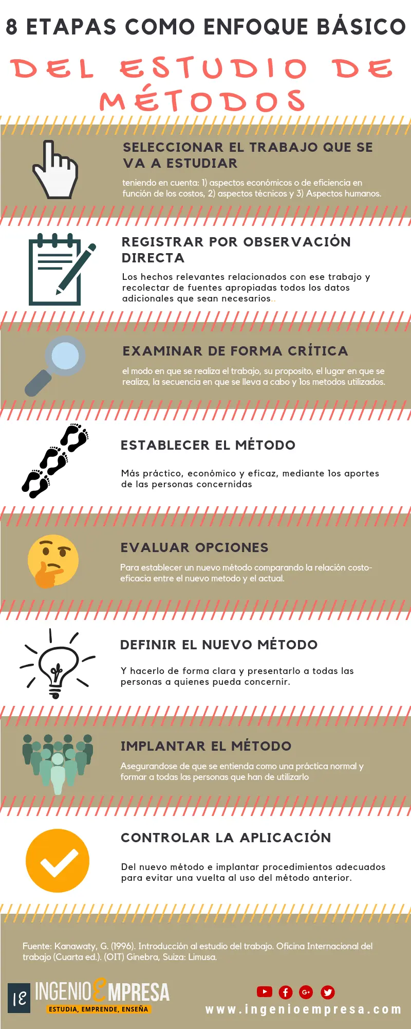




Ya dijimos que la ingeniería de métodos es sistemática. Esto significa que sigue un proceso estructurado para su aplicación a través de fases. Para tenerlo claro, nada mejor que una infografía de las fases de la ingeniería de métodos:



Vamos a profundizar explicando con más detalle cada fase.

Etapa 1: Seleccionamos el trabajo para a ser estudiado
Partamos de la siguiente premisa:
Cualquier proceso / actividad de un trabajo puede ser objeto de estudio a ser mejorado»

La cuestión entonces es, ¿qué debería estudiar? ¿todo?

Claro está que, las empresas no disponen de tiempo, personal y dinero ilimitado como para mejorar todo lo mejorable desde el estudio del trabajo. Así pues, conviene que aquello que seleccionemos para ser estudiado tenga gran impacto. Para esto existen una serie de consideraciones a tener en cuenta:

Consideraciones económicas
Pregúntate, ¿cuál es el impacto económico de lo que se pretende estudiar?

comúnmente los siguientes escenarios tienen un impacto económico alto:

- Operaciones con una proporción de causas – consecuencias muy marcadas (una situación tipo pareto, para que se entienda mejor)
- Cuellos de botella que relantizan la producción.
- Actividades muy repetitivas y que involucran mucho personal.
- Transporte de material por largas distancias.
- Fijación sobre los productos que más rentabilidad generan.
- Fijación sobre los productos que más tiempo de producción requieren.
- Fijación sobre los procesos que generan más desperdicios.

Sin embargo, los escenarios son muchos. Veamos otras consideraciones para ir acotando el trabajo a seleccionar.

Consideraciones técnicas o tecnológicas
A veces, es posible optimizar un trabajo con un cambio en la maquinaria o tecnología que interviene en él. Siempre en estos casos se debe valorar el dinero, pero si la relación costo – beneficio está del lado del beneficio, siempre es mejor intentarlo.

Pero más importante que esto, es que el estudio de métodos consiga evidenciar que la adquisición de nueva tecnología va a mejorar el trabajo de la organización.

Consideraciones humanas
Existen trabajos que no le gustan al personal, bien sea por monótonos, cansinos o de alto riesgo. Si la ingeniería de métodos consiga mejorar este tipo de trabajos para que sean más cómodos para el personal, es seguro que aportará beneficios a la organización.

Etapa 2: Registrar por observación directa
En esta fase del estudio de métodos, debemos registrar todos los hechos del método existente.

Pero ¿cómo hacerlo? Bien podríamos llenar hojas y hojas de registros del trabajo que observamos, pero para hacerlo más fácil, exacto y eficaz, los ingenieros de métodos han creado herramientas en forma de gráficos y diagramas.

En esta etapa nos valemos de cursogramas, diagrama de hilos, gráficos de trayectoria, diagrama de actividades múltiples o diagrama bimanual para registrar todo lo relativo al trabajo.

Etapa 3: Examinar lo registrado
Cuando hablamos de examinar, decimos que lo tenemos que hacer con espíritu crítico.

¿Por qué? Verás. Con el registro de las actividades ya tenemos una impresión inicial del proceso o trabajo. Es importante que no caigamos en 1) aceptar el método actual como la mejor forma de hacer las cosas y 2) encontrar la razón lógica por la cual las cosas se hacen así como lo registraste.

Dicho de otra forma, examinar con espíritu crítico implica profundizar tanto como te sea posible en el detalle del trabajo.

Para esto, se han creado varias formas de profundizar en lo registrado. Una de esas es la técnica del interrogatorio, que no es más que una serie de preguntas hechas de forma sistemática sobre las actividades de un proceso ya registrado.

La técnica nos ayudará a comprender qué actividades agregan valor y qué actividades no, o dicho de otra forma, nos ayudará a separar actividades productivas de las no productivas, donde las primeras son aquellas que transforman el producto de su estado en materia prima a un estado de producto terminado, o si hablamos de servicio, son las que percibe el cliente de forma directa.

Etapa 4: Idear o establecer el método
En esta etapa utilizamos nuevamente la técnica del interrogatorio. Y es que en el paso anterior evidenciamos las ineficiencias que tenía el trabajo o proceso, además de que evidenciamos posibles mejoras.

En este paso involucramos a todo el personal pertinente para idear el método que va a mejorar el trabajo o proceso que se estudió. Por lo tanto, las preguntas a emplear son:
- Qué se debe hacer
- Dónde se debe hacer
- Cuando se debe hacer
- Quién lo debe hacer
- Cómo lo debe hacer

Etapa 5: Evaluar el método propuesto
Los autores lo separan en dos etapas, pero para mí la etapa 4 y 5 son una misma etapa. De todos modos, en la etapa 5 tomamos el método ideado y lo evaluamos con las herramientas que usamos en la etapa 2. Esto lo hacemos para comparar a través de cursogramas, diagrama de hilos, gráfico de trayectoria o diagrama bimanual, si el método ideado genera mejores resultados que el método actual.

Por supuesto, no estamos diciendo que en esta etapa el método ya esté implantado. Si logramos hacer el estudio del método propuesto, es porque el escenario así lo permite o se puede hacer a pequeña escala.

Pero en ocasiones no es posible evaluar el método propuesto con certeza, bien sea porque toca adquirir tecnología, o cambiar el método o cambiar infraestructura, por lo que el ingeniero de métodos deberá estimar las mejoras que se pueden obtener a través de métodos cuantitativos como ponderaciones.

Etapa 6 y 7: Definir e implantar el método propuesto
Al igual que la etapa 4 y 5, la etapa 6 y 7 del estudio de métodos para mí deberían ser una sola etapa. En estas etapas es necesario hacer socializaciones, formalizar cambios del método y documentar en la medida de lo necesario. Es decir, que hacemos todo lo necesario para empezar a operar con el nuevo método.

Etapa 8: Control la aplicación
Dicho de otra forma, debemos asegurarnos de que el nuevo método se mantenga. Es normal que se presente el riesgo de que el personal regrese al antiguo método, antiguos hábitos, antiguas formas de hacer las cosas.

Por lo tanto, para mantener la aplicación del método, Es vital que acompañamiento constante sobre el personal a fin de ajustar las posibles desviaciones que se vayan dando.

¿Y ahora?… Después de aplicado el estudio de métodos
Es posible que una vez que apliquemos todas las etapas o a medio camino, nos encontremos con que el nuevo método no aporta a la empresa de la manera en que se creía cuando se originó a través del algoritmo de mejora. Por ejemplo, es posible que en la fase 5 al evaluar el método de trabajo propuesto, nos encontremos que su implementación no es viable. En este caso, reiniciamos nuevamente para encontrar un mejor método alternativo.

Estándares de Trabajo basados en:
Experiencia Histórica.
Utilización de los estándares de trabajo
♦ El contenido en mano de obra de los artículos producidos.
♦ Planificación de las necesidades de personal.
♦ Estimaciones de coste y tiempo para facilitar una variedad de decisiones.
♦ Planificar la producción (el tamaño del equipo humano y la distribución del trabajo).
♦ Las bases de los sistemas de primas e incentivos.
♦ Determinar la eficacia de los empleados.

Estudio de Tiempos Predeterminado.
Los estándares de trabajo se fijan en función del tiempo y se representan a través de tablas (por ejemplo: las tablas MMT).
Procedimiento:
♦ Dividir el trabajo manual en elementos básicos.
♦ Buscar los elementos de tiempo básicos en la tabla y sumarlos.

Ventajas:
♦ Los estándares de tiempo se pueden establecer en el entorno de un laboratorio.
♦ Se pueden utilizar para planificar las tareas.
♦ Ampliamante aceptados por los sindicatos.

Tabla de una muestra de MMT Tabla de una muestra de MMT para el movimiento de alcanzar
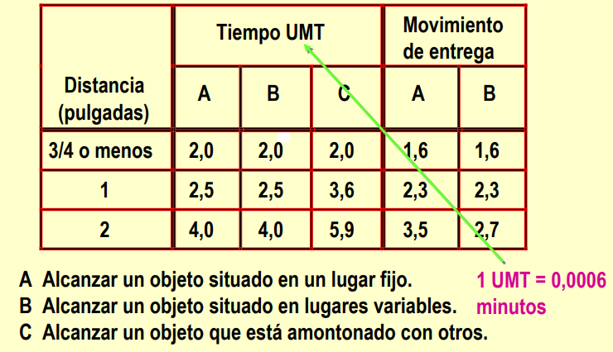

Estudio de Tiempos Directos.
Los estándares de trabajo se basan en la observación del trabajador mientras realiza
una tarea:
♦ Observar sólo una muestra de trabajo.
♦ Utilizar el tiempo medio y el ritmo para fijar el estándar.

Inconvenientes:
♦ Se necesita un analista formado y con experiencia.
♦ El estándar no se puede fijar antes de que se lleve a
cabo la tarea.

Los ocho pasos para llevar a cabo Los ocho pasos para llevar a cabo un estudio de tiempos un estudio de tiempos
1. Dividir la tarea en elementos precisos.
2. Decidir cuántas veces se va a medir la tarea.
3. Cronometrar y registrar los tiempos elementales y el índice de eficacia.
4. Calcular el tiempo medio de ciclo observado (los tiempos de cada elemento
medio se ajustan los valores de cada elemento).
5. Definir la tarea a estudiar (después de aplicar los métodos de análisis).
6. Calcular el tiempo normal para cada elemento:
Tiempo normal = (tiempo medio de ciclo observado) x (factor del índice de eficacia)
7. Sumar los tiempos normales de cada elemento, para obtener el tiempo normal de cada tarea.
8. Calcular el tiempo estándar:
Tiempo estándar = Tiempo total normal / 1- factor de concesión

Concesiones
♦Concesiones personales de tiempo: se establecen en un intervalo del 4% 7% del
tiempo total, atendiendo a la proximidad de los aseos, de las fuentes de agua, y de otras instalaciones.
♦Concesiones por demora: se basan en demoras actuales que tienen lugar.
♦Concesiones por fatiga: para compensar por la presión física o mental, el nivel de ruido, la pesadez, el calor y la humedad, la adopción de una postura extraña, etc.

Tamaño demuestra adecuado


h = nivel de precisión deseado en tanto por ciento para el elemento de trabajo, expresado de forma decimal (5% = 0,05)
z = número de desviaciones estándar requeridas para el nivel de confianza deseado
s = desviación estándar de la muestra inicial
x = media de la muestra inicial
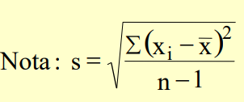

Consideraciones a la hora de Consideraciones a la hora de determinar el tamaño de muestra o de muestra
 ¿Qué grado de precisión se quiere obtener?
 ¿Qué nivel de confianza quiere que tengan las medias que realice?
 ¿Qué variación existe dentro de los elementos de trabajo?
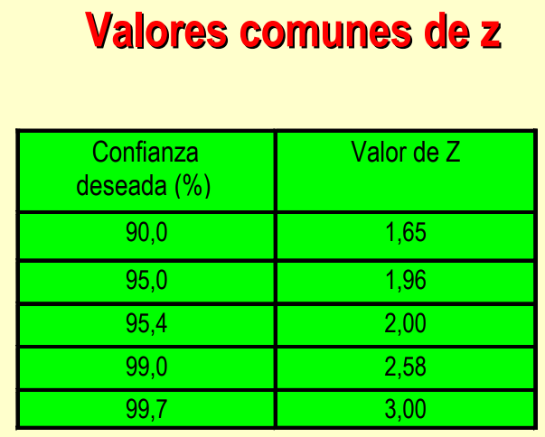

Ecuaciones de los estudios de Ecuaciones de los estudios de tiempo
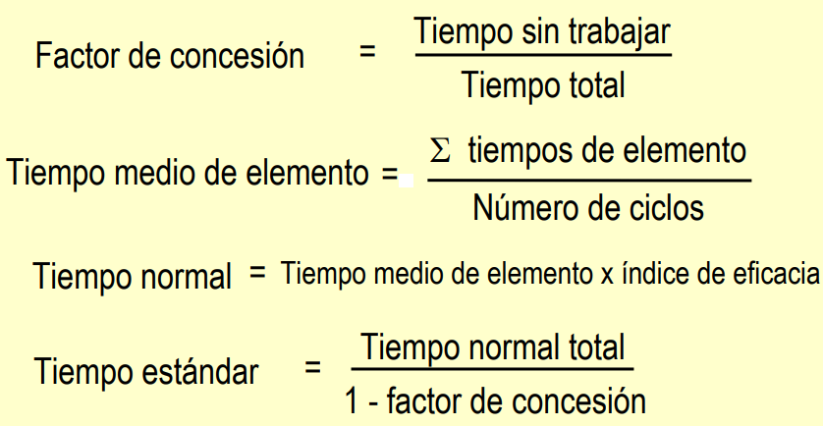

Muestreo del Trabajo.
Se utiliza para:
♦ Realizar el estudio del índice de retraso.
♦ Fijar los estándares de trabajo.
♦ Medir el rendimiento de los trabajadores.

Los siete pasos del procedimiento Los siete pasos del procedimiento del muestreo de trabajo del muestreo de trabajo
1. Tomar una muestra preliminar para obtener una estimación del valor del parámetro.
2. Calcular el tamaño de muestra requerido.
3. Elaborar un plan horario para observar al empleado en los momentos adecuados.
4. Observar y registrar las actividades del empleado; el rendimiento medio del
empleado.
5. Registrar el número de unidades producidas
durante la parte del estudio.
6. Calcular el tiempo normal por parte.
7. Calcular el tiempo estándar por parte

Muestreo de trabajo: tamaño de muestra adecuado


p = valor estimado de la proporción de muestra (durante el tiempo en el que el
empleado observado está ocupado o inactivo)
h = nivel de error aceptable en tanto por ciento

Ecuaciones del muestreo de Ecuaciones del muestreo de trabajo
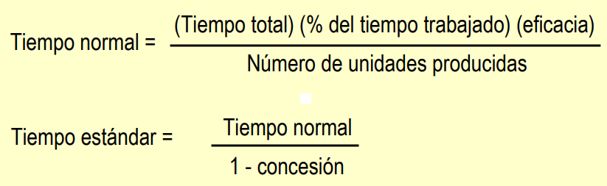

Seguridad e Higiene en el Trabajo.
a higiene y seguridad de los colaboradores en las empresas, es un tema que recobra especial importancia en la circunstancia de la pandemia provocada por el Covid-19 en la que nos encontramos actualmente. Con la entrada al país del virus, diversos sectores económicos se vieron afectados, principalmente los relacionados con servicios, comercio y turismo.

La legislación nacional vigente en materia de higiene y seguridad del trabajo, establece una serie de obligaciones y recomendaciones que el empresario debe tomar en cuenta para preservar la higiene en los puestos de trabajo, garantizar la salud de sus colaboradores y evitar posibles sanciones por parte del Ministerio de Trabajo (MITRAB).

Al respecto, La Ley General de Higiene y Seguridad del Trabajo, Ley No. 618 publicada en La Gaceta, Diario Oficial No. 133 de julio del 2007 y su reglamento, Decreto No. 96-2007 publicado en La Gaceta, Diario oficial No. 196 del 12 de octubre del 2007 tienen por objeto establecer un conjunto de disposiciones mínimas que, en materia de higiene y seguridad del trabajo, el Estado, los empleadores y los trabajadores deberán desarrollar en los centros de trabajo, mediante la promoción, intervención, vigilancia y establecimiento de acciones para proteger a los trabajadores en el desempeño de sus labores.

Entre las principales obligaciones que debe de cumplir el empleador en virtud de las normativas anteriormente indicadas, se encuentra la de adoptar las medidas preventivas necesarias y adecuadas para garantizar eficazmente la higiene y seguridad de sus trabajadores en todos los aspectos relacionados con el trabajo. Así como la de constituir en el centro de trabajo, una comisión mixta de higiene y seguridad del trabajo, la que deberá ser integrada con igual número de trabajadores y representantes del empleador.

Según lo indicado en la Resolución Ministerial reformada sobre las Comisiones Mixtas de Higiene y Seguridad del Trabajo en las Empresas publicada en La Gaceta, Diario Oficial No. 29 del 9 de febrero 2007, la comisión mixta de higiene y seguridad del trabajo es un órgano paritario de participación en las actividades de protección y prevención de riesgos en el centro de trabajo impulsados por la administración del centro de trabajo mediante la gestión que efectúe el técnico encargado de atender la Higiene y Seguridad en el Centro de Trabajo. Toda comisión mixta debe de estar inscrita ante el Ministerio de Trabajo y contar con un reglamento interno de funcionamiento y un plan de trabajo anual. Este último documento también debe de ser presentado ante las autoridades del MITRAB.

Entre las principales funciones que puede desempeñar esta comisión están relacionadas con la evaluación, determinación e investigación de riesgos profesionales de la empresa; vigilancia y control del cumplimiento de las disposiciones que se adopten en materia de prevención de riesgos laborales; proponer al empresario la adopción de medidas preventivas, dirigidas a mejorar los niveles de protección y prevención de los riesgos laborales, entre otras.

La conformación y/o activación de la comisión mixta de higiene y seguridad ocupacional es una herramienta importante a disposición de los empresarios que permitirá, con el apoyo de los colaboradores de la empresa, tomar las medidas técnicas de bioseguridad y otras índoles que se estimen pertinentes y se adecuen particularmente a la empresa. Esto se traduce en beneficios como reducción de costos en la implementación de las medidas y garantizar condiciones de trabajo higiénicas, tendientes a evitar el contagio y esparcimiento del COVID-19

Clic para consultar la ley



Bibliografía y Webgrafía

http://micarrera.com/diseno-de-puestos-y-medicion-de-trabajo-su-enfoque-e-importancia/
https://cuidateplus.marca.com/salud-laboral/2017/09/15/trucos-afrontar-vuelta-trabajo-despues-vacaciones-144937.html
https://www.ceupe.com/blog/que-es-la-economia-de-movimientos.html
https://unade.edu.mx/cultura-organizacional/
https://www.ingenioempresa.com/estudio-de-metodos/
https://www.blplegal.com/es/higiene-y-seguridad-ocupacional-en-nicaragua/



Glosario

- Comisión mixta de higiene y seguridad del trabajo: Órgano paritario de participación en las actividades de protección y prevención de riesgos en el centro de trabajo.
- Concesiones: Concesiones personales de tiempo para actividades como visitas al baño, basadas en diversos factores como la proximidad de las instalaciones.
- Cronometrar: Medir el tiempo transcurrido durante una actividad.
- Eficiencia: Capacidad para lograr un resultado con el menor consumo de recursos posible.
- Elemento de trabajo: Parte indivisible de una tarea que se puede medir y estudiar de forma separada.
- Estándares de trabajo: Parámetros establecidos para la realización de una tarea, basados en la experiencia histórica o en estudios de tiempos.
- Higiene y Seguridad en el Trabajo: Conjunto de medidas y normativas para proteger la salud y la seguridad de los trabajadores en el entorno laboral.
- Índice de eficacia: Relación entre el tiempo efectivo de trabajo y el tiempo total disponible.
- Ingeniería de métodos: Técnica para analizar y mejorar los procesos de trabajo en una organización.
- Muestreo de trabajo: Método para determinar el tiempo estándar de una tarea mediante la observación de una muestra representativa.
- Observación directa: Método de recolección de datos mediante la observación de las actividades en el lugar de trabajo.
- Precisión: Grado de exactitud en la medición de un parámetro.
- Rendimiento: Cantidad de trabajo realizado en relación con el tiempo y los recursos empleados.
- Seguridad e Higiene en el Trabajo: Conjunto de medidas y normativas para proteger la salud y la seguridad de los trabajadores en el entorno laboral.
- Tamaño de muestra: Cantidad de observaciones necesarias para obtener resultados representativos en un estudio.
- Tiempo estándar: Duración promedio estimada para completar una tarea, basada en estudios previos.
- Tiempo normal: Tiempo estimado para completar una tarea en condiciones normales de trabajo.
- Valor añadido: Contribución de una actividad al producto final o al servicio ofrecido.

